Тренировка оперативных штабов пожаротушения в Главном управлении МЧС России по г. Москве

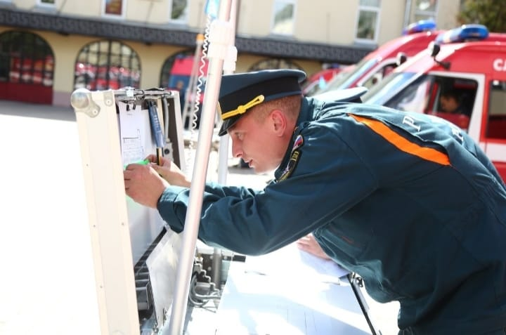
Цели тренировки – совершенствование профессионального мастерства сотрудников службы пожаротушения Москвы, осуществляющих тушение пожаров и ликвидацию чрезвычайных ситуаций. Тренировка длится час и проводится в несколько этапов, по каждому из которых выставляется оценка готовности подразделения к действиям по предназначению. «Сегодня, в рамках тренировки резервные смены служб пожаротушения административных округов и Управления объектовых подразделений решали задачу по тушению условного пожара на объекте с массовым пребыванием людей. Кроме того, всем участникам было необходимо представить оперативный автомобиль и штабной стол для проверки согласно табеля положенности, – комментирует заместитель начальника службы – начальник дежурной смены службы пожаротушения федеральной противопожарной службы Главного управления МЧС России по г. Москве Максим Серегин. – Результаты тренировки по каждому подразделению будут детально проанализированы. Проведение подобный учебных мероприятий позволяет продумать тактические действия, требующие от руководителей тушения пожаров максимальной собранности».

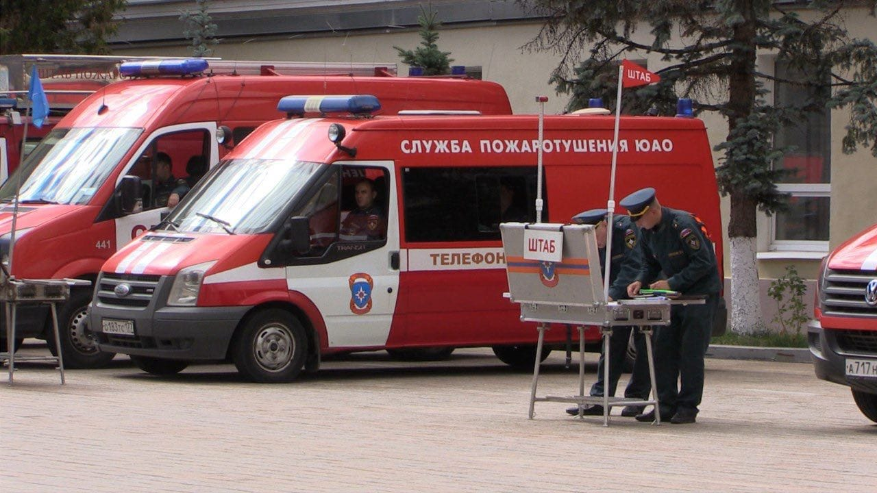

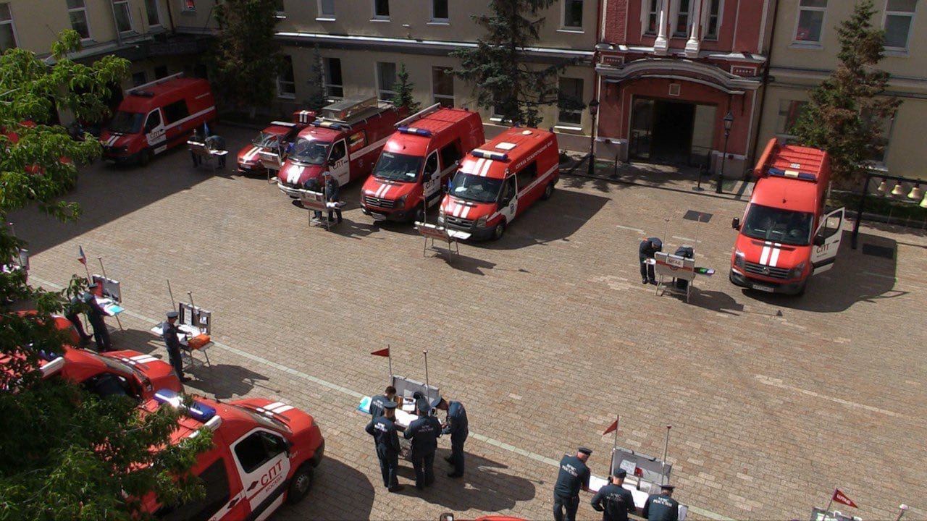
#МЧСЮЗАО #ТренировкаМЧС #БудниПожарных #БудниМЧС #УченияПожарных

